RELATÓRIO DE RECEBIMENTO DE ANIMAIS SILVESTRES DO MÊS DE JUNHO PROVENIENTES DO MUNICÍPIO CAMPO LIMPO PAULISTA
RG | DATA DE ENTRADA | NOME POPULAR | NOME CIENTÍFICO
43931 | 04/06/2023 | Sagui-de-tufo-preto | Callithrix penicillata
43947 | 06/06/2023 | Ouriço-cacheiro | Sphiggurus villosus
TOTAL: 2 ANIMAIS

TABELA RESUMO
CLASSE | Nº DE ANIMAIS | %
Aves | 0 | 0
Mamíferos | 2 | 100
Répteis | 0 | 0
TOTAL | 2 | 100

RELAÇÃO DE ÓBITOS DE ANIMAIS SILVESTRES
RG | DATA DE ENTRADA | NOME POPULAR | NOME CIENTÍFICO | DESTINO | DATA DE SAÍDA
43947 | 06/06/2023 | Ouriço-cacheiro | Sphiggurus villosus | OBITO | 06/06/2023
TOTAL: 1 ANIMAL

TABELA RESUMO
CLASSE | Nº DE ANIMAIS | %
Aves | 0 | 0
Mamíferos | 1 | 100
Répteis | 0 | 0
TOTAL | 1 | 100

RELAÇÃO DE SOLTURAS DE ANIMAIS SILVESTRES

RG | DATA DE ENTRADA | NOME POPULAR | NOME CIENTÍFICO | DESTINO | DATA DE SAÍDA | LOCAL SOLTURA
43757 | 02/05/2023 | Coleirinho | Sporophila caerulescens | Soltura | 29/06/2023 | ETEC Jundiaí
43758 | 02/05/2023 | Coleirinho | Sporophila caerulescens | Soltura | 29/06/2023 | ETEC Jundiaí
43759 | 02/05/2023 | Coleirinho | Sporophila caerulescens | Soltura | 29/06/2023 | ETEC Jundiaí
43760 | 02/05/2023 | Coleirinho | Sporophila caerulescens | Soltura | 29/06/2023 | ETEC Jundiaí
TOTAL: 4 ANIMAIS

TABELA RESUMO
CLASSE | Nº DE ANIMAIS | %
Aves | 4 | 100
Mamíferos | 0 | 0
Répteis | 0 | 0
TOTAL | 4 | 100

ANIMAIS SILVESTRES PROVENIENTES DO MUNICÍPIO CAMPO LIMPO PAULISTA QUE PERMANECEM EM PROCESSO DE REABILITAÇÃO NA ASSOCIAÇÃO MATA CILIAR
RG | DATA DE ENTRADA | NOME POPULAR | NOME CIENTÍFICO
36316 | 03/01/2022 | Pitangol | Spinus magellanicus
36317 | 03/01/2022 | Pitangol | Spinus magellanicus
36318 | 03/01/2022 | Patativa | Sporophila plumbea
36320 | 03/01/2022 | Pixoxó | Sporophila frontalis
36321 | 03/01/2022 | Azulão | Cyanocompsa brissonii
36322 | 03/01/2022 | Galo-da-campina | Paroaria dominicana
36874 | 04/02/2022 | Suindara | Tyto furcata
37328 | 27/02/2022 | Coruja-do-mato | Megascops choliba
37659 | 11/03/2022 | Periquitão-maracanã | Psittacara leucophthalmus
38779 | 27/05/2022 | Sagui-de-tufo-preto | Callithrix penicillata
38989 | 04/07/2022 | Coruja suindara | Tyto furcata
39223 | 10/08/2022 | Papagaio-verdadeiro | Amazona aestiva
39253 | 13/08/2022 | Tiê-preto | Tachyphonus coronatus
39935 | 28/09/2022 | Gambá-de-orelha-preta | Didelphis aurita
39943 | 28/09/2022 | Gambá-de-orelha-preta | Didelphis aurita
39944 | 28/09/2022 | Gambá-de-orelha-preta | Didelphis aurita
39945 | 28/09/2022 | Gambá-de-orelha-preta | Didelphis aurita
39946 | 28/09/2022 | Gambá-de-orelha-preta | Didelphis aurita
39973 | 30/09/2022 | Coruja murucututu | Pulsatrix perspicillata
40149 | 05/10/2022 | Gambá-de-orelha-preta | Didelphis aurita
40150 | 05/10/2022 | Gambá-de-orelha-preta | Didelphis aurita
40153 | 05/10/2022 | Gambá-de-orelha-preta | Didelphis aurita
40154 | 05/10/2022 | Gambá-de-orelha-preta | Didelphis aurita
40155 | 05/10/2022 | Gambá-de-orelha-preta | Didelphis aurita
40174 | 06/10/2022 | Gambá | Didelphis sp.
40175 | 06/10/2022 | Gambá | Didelphis sp.
40176 | 06/10/2022 | Gambá | Didelphis sp.
40177 | 06/10/2022 | Gambá | Didelphis sp.
40239 | 07/10/2022 | Gambá-de-orelha-branca | Didelphis albiventris
40431 | 14/10/2022 | Gambá-de-orelha-preta | Didelphis aurita
40433 | 14/10/2022 | Gambá-de-orelha-preta | Didelphis aurita
40558 | 19/10/2022 | Gambá-de-orelha-preta | Didelphis aurita
40817 | 01/11/2022 | Coruja-do-mato | Megascops choliba
41079 | 16/11/2022 | Coruja-do-mato | Megascops choliba
41080 | 16/11/2022 | Coruja-do-mato | Megascops choliba
41107 | 18/11/2022 | Coruja-do-mato | Megascops choliba
41244 | 25/11/2022 | Coruja-do-mato | Megascops choliba
41555 | 08/12/2022 | Avoante | Zenaida auriculata
42223 | 17/01/2023 | Coruja-buraqueira | Athene cunicularia
42458 | 31/01/2023 | Papagaio-verdadeiro | Amazona aestiva
42836 | 23/02/2023 | Papagaio-verdadeiro | Amazona aestiva
43714 | 25/04/2023 | Jabuti | Chelonoidis carbonaria
43755 | 02/05/2023 | Trinca-ferro | Saltator similis
43756 | 02/05/2023 | Trinca-ferro | Saltator similis
43931 | 04/06/2023 | Sagui-de-tufo-preto | Callithrix penicillata
TOTAL:45 ANIMAIS

RELATÓRIO FOTOGRÁFICO DE ANIMAIS SILVESTRES NO MÊS DE JUNHO DO MUNICÍPIO DE CAMPO LIMPO PAULISTA

(43931) – Sagui-de-tufo-preto, filhote, órfão. Entregue pela Guarda Municipal de Campo Limpo Paulista no dia 04-06-2023.

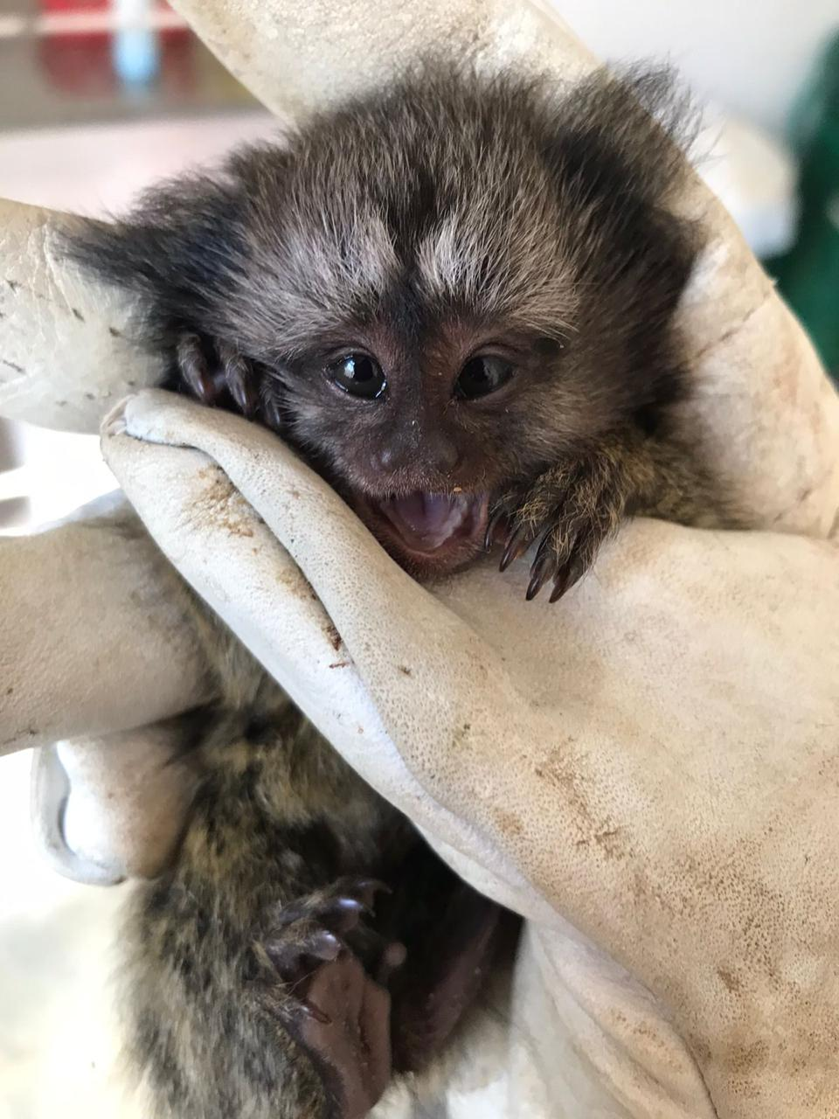
(43931) – Sagui-de-tufo-preto.

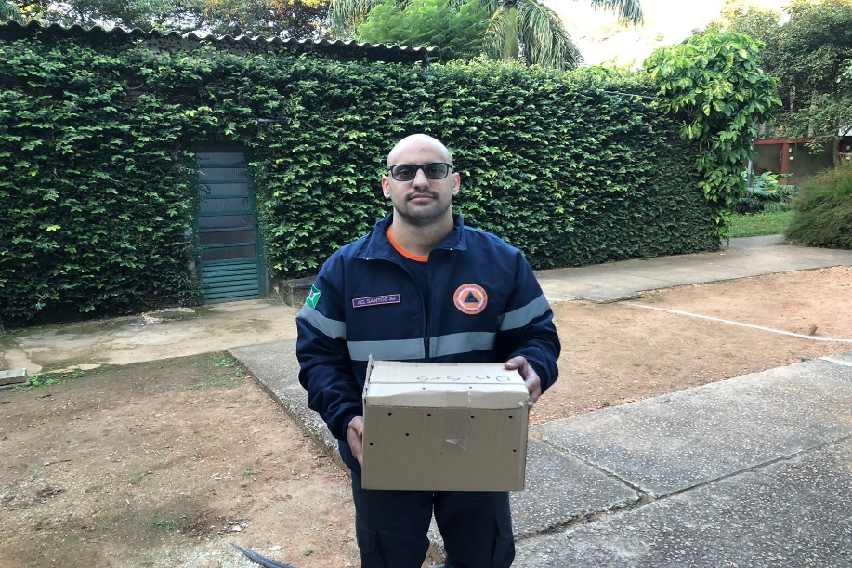
(43947) - Ouriço-cacheiro, encontrado em via pública, apresenta rosto desfigurado, com perda de globo ocular. Entregue pela Defesa Civil de Campo Limpo Paulista no dia 06-06-2023.

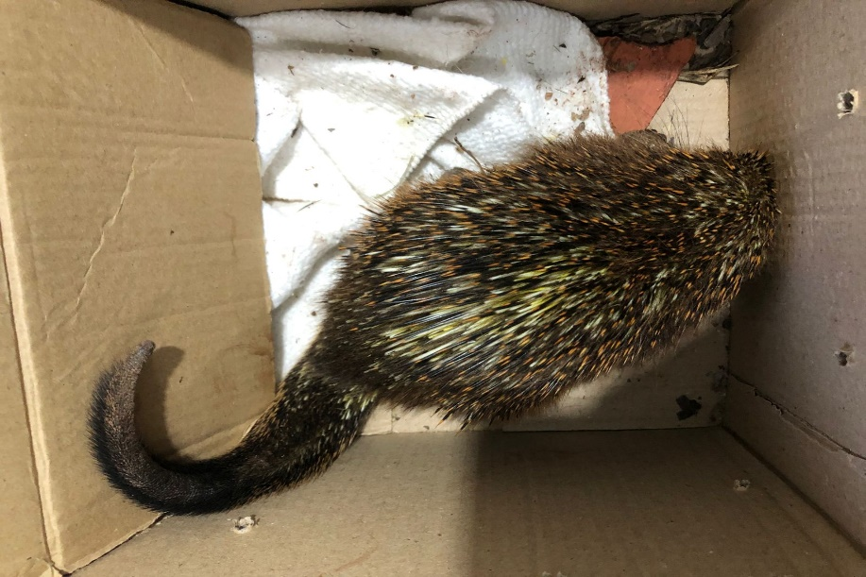
(43947) - Ouriço-cacheiro.

